Основан: 20.03.2007г

**«ВЕСТНИК**

**НОВОРОССИЙСКОГО СЕЛЬСОВЕТА» № 42**

периодическое печатное издание органов местного самоуправления

Новороссийского сельсовета Здвинского района Новосибирской области

от 10.12.2021 – пятница

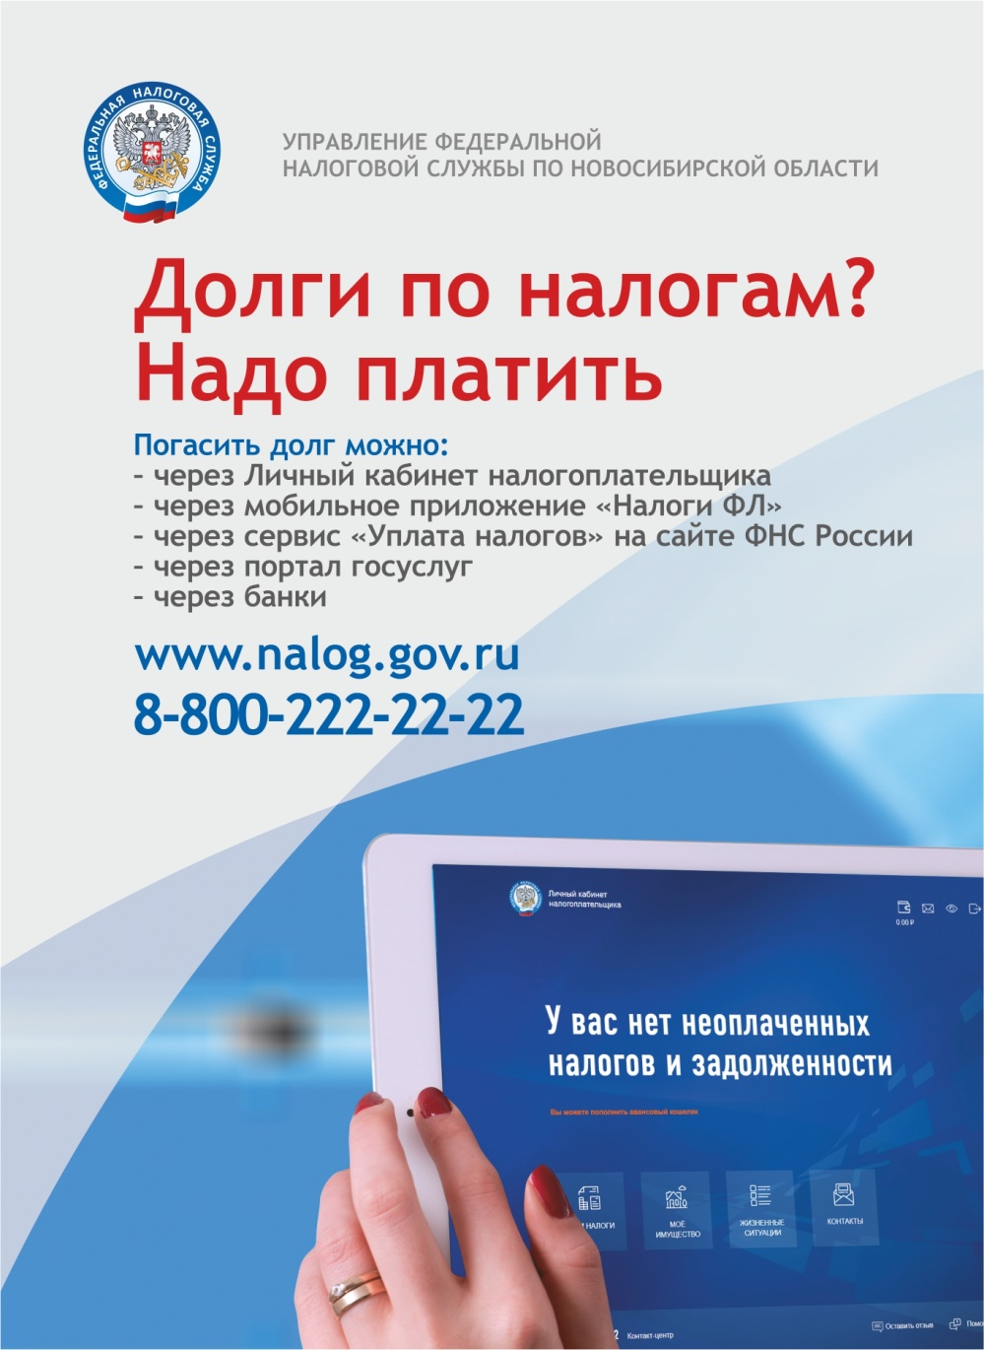

Пресс-релиз

**Новосибирцам рекомендуют проверить свою задолженность по налогам**

В налоговых органах Новосибирской области идет подготовка к рассылке требований об уплате задолженности по налогам. Физические лица, не уплатившие в срок не позднее 1 декабря 2021 года транспортный и земельный налоги, а также налог на имущество физических лиц за 2020 год, автоматически отнесены к категории должников.

УФНС России по Новосибирской области обращает внимание жителей региона: для взыскания задолженности по имущественным налогам налоговыми органами применяется весь комплекс мер взыскания, в том числе принудительного, предусмотренных законодательством. В частности, если после направления требования должник не погасит задолженность, налоговый орган вынужден будет подать на него в суд. Долг взыщут судебные приставы, работодатели или банки. На имущество должника будет наложен арест, и оно будет продано в счет погашения долга. Службой судебных приставов может быть введено ограничение на выезд за рубеж.

Долг за неуплаченные вовремя имущественные налоги будет расти каждый день, и это приводит к дополнительным расходам налогоплательщика. Ведь в этом случае нужно будет кроме самого налога заплатить пени, начисленные за каждый день просрочки, госпошлину (не менее 200 рублей за вынесение судебного приказа или 400 рублей – за рассмотрение иска) и исполнительский сбор (в размере 7% от суммы задолженности, но не менее 1000 рублей).

Узнать о сумме долга можно через Личный кабинет налогоплательщика для физических лиц на сайте ФНС России, а также через приложение для мобильных устройств «Налоги ФЛ». Кроме того, проверить наличие задолженности налогоплательщики могут в любой налоговой инспекции, в подразделениях МФЦ и на портале госуслуг.

Оплатить задолженность можно как в электронном виде (через Личный кабинет налогоплательщика на сайте ФНС России или через приложение для мобильных устройств «Налоги ФЛ»), так и по платежным документам (через кассы и терминалы кредитных учреждений, в отделениях Почты России).

Через 10 дней после перечисления средств следует убедиться в том, что задолженность погашена полностью и в случае необходимости уплатить оставшиеся пени.

Редактор: Макаршанова Е.Н.

Телефон: 35-319

с.Новороссийское, ул.Центральная 18